Lap 5 Jiren

Tạo dự án

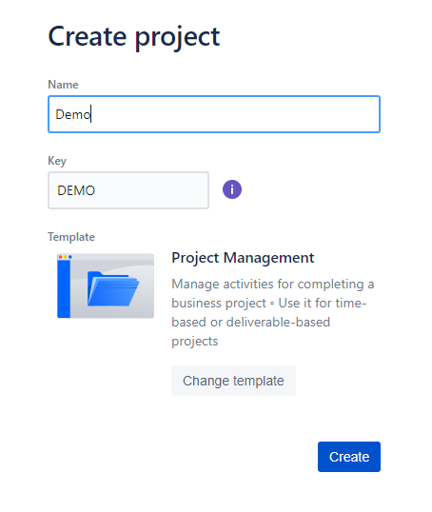

Thêm thành viên vào nhóm:

